Liceo José Victorino Lastarria
Rancagua
“Formando Técnicos para el mañana”
Unidad Técnico-Pedagógica

GUIA TALLER DE LENGUAJE 1° MEDIO

NOMBRE:___________________________________ CURSO: __________ FECHA: ____________
Semana del 16 al 20 de marzo
Objetivo: Reconocer las formas de los pronombres posesivos a través de la aplicación en diferentes contextos.
Instrucciones: observa atentamente el siguiente cuadro y a partir de este desarrolla las actividades que se presentan a continuación. (Si no puedes imprimir la actividad cópiala y desarróllala en tu cuaderno)

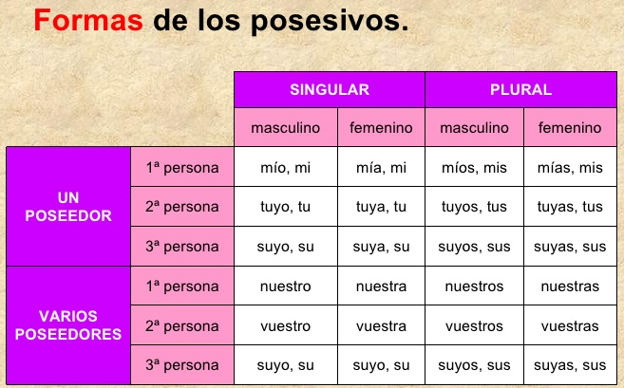

1.- Completa las oraciones con la forma tónica del posesivo más adecuada. Pon especial atención al
nivel de formalidad o informalidad de algunas oraciones.
- Ana, este bolígrafo no es ______________, es ______________.
- Sr. Martínez, ¿el coche amarillo que está aparcado al otro lado de la calle es ___________?
- Esas galletas son _______________. Las compramos en el súper.

- Ésta es mi carpeta. Mario y Ana, ¿cuáles son las _____________?
- A causa de la fiesta de ayer mi novio está enfadado conmigo. ¿Y el ____________, Mafalda?
- Esta letra no es la ______________ Sr. Andrés, es la ________________.
- Carla, esta blusa es más ________________ que ______________.

2.- Las siguientes frases llevan adjetivos posesivos. Reescríbelas cambiando esos adjetivos por los pronombres correspondientes.
Modelo: Éste es mi diccionario.
Este diccionario es mío.

- Miguel, ésos son tus textos.
_____________________________________________________________________________
- Ésta es nuestra casa.
_____________________________________________________________________________
- Sr. Cisneros, ¿ésos son sus documentos?
_____________________________________________________________________________
- Ésta es su silla.
_____________________________________________________________________________
- Mis ositos de peluche son aquéllos.
_____________________________________________________________________________
- ¿Éstos son vuestros libros?
_____________________________________________________________________________
- ¿Aquél es tu piso?
_____________________________________________________________________________

3.- Elige la forma correcta del posesivo y enciérrala en un círculo.
- Me encantan vuestros/vuestras faldas.
- Conozco a una amiga su/suya.
- De todos los coches, el que más me gusta es mío/el mío
- ¿Cuándo celebra Carlos su/sus cumpleaños?
- Perdone, se le ha caído suya/su cartera.
- He encontrado un pendiente tuyos/tuyo en mi habitación.
- Nuestro/nuestra problema es que no tenemos tiempo para divertirnos.

4.- Rellena los huecos con la forma apropiada de los posesivos.

Roberto: Mariana, ¿la calle Portugal está cerca de __________ casa?
Mariana: Sí, cerquita ¿por qué?
Roberto: Es que ayer me encontré con una amiga __________ del colegio y ella me dijo que vivía en esa calle, y como mañana es __________ cumpleaños, me gustaría comprarle un regalo y
entregarle…

Mariana: ¡Ah sí…! Bueno, me parece que esa chica no es sólo una amiga ___________, ¿no? Creo
que estás enamorado de ella…
Roberto: ¡No, Mari! ¡Seguro que no! Es sólo una impresión ____________.
Mariana: Sí… una impresión ____________… Pero me parece que _____________ impresiones no están tan equivocadas como piensas…
Roberto: ¿Por qué dices eso?
Mariana: Mira quién está en el patio de ____________ casa.
Roberto: ¡Ana!
Mariana: Sí, Ana. ____________ amiga del colegio…
Roberto: Pero… ¿la conoces?
Mariana: Sí… ella es ____________ prima. Ayer, después de que se encontraron, Ana me llamó por teléfono y me dijo cuáles eran ____________ impresiones sobre la cita… y me parece que
fueron bastante buenas…

Nota: Enviar respuestas al siguiente correo para su posterior corrección: vink.meneses@gmail.com

